МОУ Досатуйская СОШ
Приаргунский район Забайкальский край

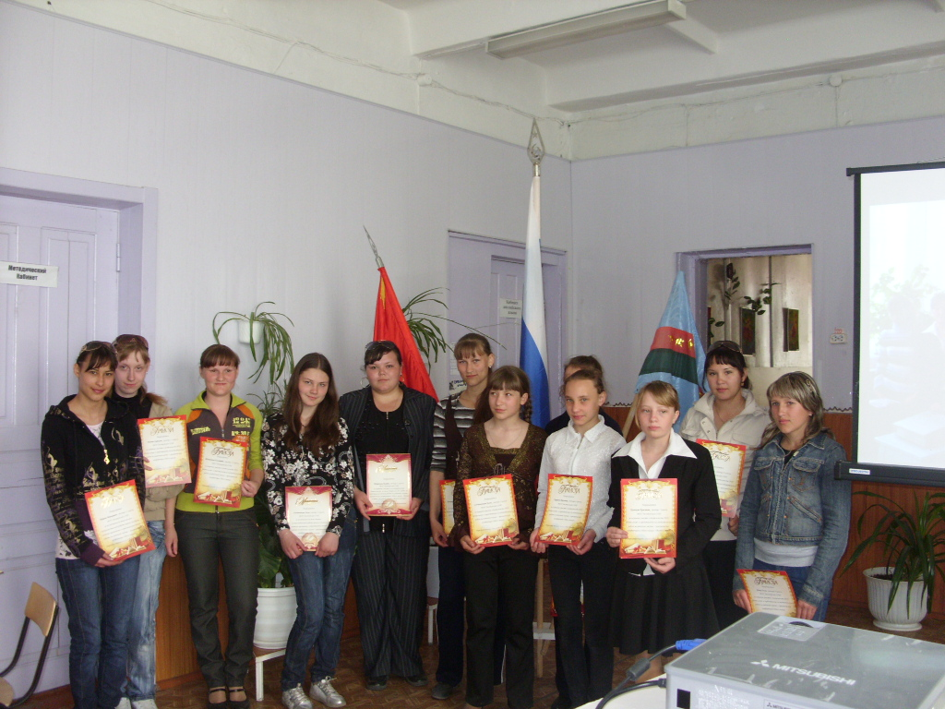
БАЛ НАУКИ

Афина. Говорю я – богиня Афина!
С Олимпа сошедшая, священной горы –
Обители вечной всесильных богов,
Которые правили в Греции далекой
Древним красивым и мудрым народом.
Науку любившим!
Вам, о потомки, живущие в веке таком удивительном
Даже для прозорливых!
Но мне ли, богине, дочери Зевса, чему удивляться?!
Но вижу такое, что Олимпа богам неподвластно.
Вижу страну большую, раздираемую войнами.
Но, несмотря ни на что, вам говорю:
О, потомки великих и древних народов,
Храните науку! Священные узы ее и искусства!
И в самые тяжелые, трудные годы и дни,
В лютый мороз, нестерпимый зной.
Несмотря на угрозы, боль заглушая,
Назло всем печалям и бедам, помните.
Вы – дети Земли! Вы – молодость мира ее!
Так пусть же в этот торжественный день посвященья
Достойный из вас примет из рук моих
Этот терновый венец – символ пути нелегкого к знаньям!
Выходят девочки и мальчики, принимают венец у Афины и произносят.

Девочка. Сквозь туман заблуждений, сквозь дебри сомнений
Пробирается вдаль человеческий гений.
Зажигает фонарь на вершине маячной,
По тропинке проходит над пропастью мрачной.
Мальчик. В тяжких недрах земли обливается потом,
На серебряных крышах стоит звездочетом,
Над морями на тихом летит Монгольфьере,
Разбивается насмерть на личном примере.
Девочка. Он на землю приходит не тихим Икаром.
То бесстрашным и добрым Алленом Бомбаром, –
Личным другом Надежды, Врагом Заблужденья,
Чья рука равносильна руке провиденья.
Мальчик. Сквозь туман заблужденья, сквозь дебри сомнений
Пробирается вдаль человеческий гений.
Зажигает фонарь на вершине маячной,
Чтоб горел его свет, как венец новобрачной.
Вместе. Венец познанья тверд.
Но все же мы не привыкли отступать.
Его нам расколоть поможет
Желанье и усердье все узнать!
. Звучит ход времени. Выходят Учитель и Икар.
Старец. Слушайте, добрые люди, про то, что случилось когда-то.
Древним сказаньям внимая, последуйте верным примерам.
Каждый, рожденный для жизни,
Быть может и смелым, и трусом.
Зло от добра отличать научиться должны мы сызмала!
Икар. О, мудрый старец, слова твои душу тревожат.
Я хоть и мал, но хочу повидаться с простором.
Быть победителем бурь и стихий океана.
Смело сражаться с врагами, подобно Гераклу.
Мне бы хотелось, взлетев над землей, словно птица,
Взором окинуть поля и просторы родные,
Звезды достать и коснуться вершины Олимпа!
Старец. Милый Икар, мне желанья твои так понятны.
Но не спеши, ведь все могут лишь только боги!
С ними равняться не в силах людские создания.
Там что смирись и работай с утра и до ночи,
А о великих открытиях и странствах по миру
Ты не мечтай. Твое дело – довольствуйся малым.
Икар. Нет, о учитель, мне малого вовсе не надо.
Я ведь мечтаю наукам отдать сам себя без остатка.
Цель моя – в их постиженьи усердном,
в стремлении к новым познаньям.
Ну а вершины достигнув, людям готов посвятить я
свои дела и открытья!
Старец. Ну что ж! Дерзай, твори, лети вперед, мой ученик!
Снова звучит ход времени
Мальчик. Если ты в жизни, хотя б на мгновенье,
Истину в сердце своем ощутил.
Если луч правды сквозь мрак и сомнения
Ярким сияньем твой путь озарил,
Что бы в решенье своем неизменном
Рок не назначил тебе впереди,
Память об этом мгновенье священном
Вечно храни, как святыню внутри.
Девочка. Лживые призраки, злые виденья
Сбить тебя будут пытаться с пути.
Против всех вражеских козней спасенье
В собственном сердце ты сможешь найти.
Если хранится в нем искра святая,
Ты всемогущ и всесилен, но знай:
Горе тебе, коль, врагам уступая,
Дашь ты похитить ее невзначай!
Лучше бы было тебе не родиться,
Лучше бы истины было не знать,
Нежели, зная, от нее отступиться,
Нежели правду на ложь поменять.
Мальчик. Ведь грозные боги ревнивы и строги,
Их приговор ясен, решенье одно:
С того человека и взыщется много.
Кому было много талантов дано!

2-й ведущий. Науки юношей питают.
Отраду старым подают,
В счастливой жизни украшают,
В несчастный случай берегут.
Эти слова Михаила Васильевича Ломоносова звучат сегодня как благодарный привет тем ученикам, кто любит интеллектуальный труд, их педагогам и родителям.
1-й ведущий. Немало усердия и знаний, желания и страсти, смекалки и мастерства было отдано для достижения нужных результатов. И вот наступил праздник, а в этом зале стало по-особенному торжественно и светло.
2-й ведущий. Светло от искренних улыбок
И от душевной теплоты,
От жажды творчества,
Исправленных ошибок
От истины, что впереди.
1-й ведущий. Ученья свет здесь отовсюду льется,
Здесь факел знаний озаряет путь
И те, кто интеллектуалами зовутся,
С дороги этой трудной не свернут.
2-й ведущий. Конечно, не свернут, потому что все участники этой встречи наверняка согласны с великим Аристотелем, который не уставал повторять: “Корень ученья горек, а плоды его сладки”.
1-й ведущий. Как раз такие плоды в качестве памятных подарков ожидают победителей ученических олимпиад, научно-практических конференций, интеллектуальных игр и чемпионатов.. Но это будет чуть позже, а сейчас мы приглашаем к микрофону директора школы Баранникову Наталью Георгиевну
Выступление.
2-й ведущий. Как ты велик, родной язык,
В стихах поешь, мечтаешь в прозе,
Кто красоту твою постичь,
Не знает клада он дороже.
Не умолкай, живи, волнуй
И вновь буди младые души.
Кто грамотен, вдвойне богат,
Совета доброго послушай:
Чтоб в русском первым быть всегда,
Пиши ты правильно слова.
Для вручения памятных призов участникам по русскому языку и литературе мы приглашаем на сцену учителей русского языка и литературы Федурину Александру Степановну, Савину Ларису Андреевну,
Вручение призов.
Приглашаем учителя английского языка Крупень Юлию Владимировну.
1-й ведущий. Учиться, чтобы знать. Знать, чтобы уметь. Уметь, чтобы действовать. Такой деловой подход к учебе наверняка свойствен любителям точных наук, ведь задачи, стоящие перед ними, огромны и увлекательны.
Это поиски новых источников энергии. Раскрытие закономерностей строения материи и законов эволюции Вселенной. Небывалые возможности для техники и технологии. Решать такие сложные задачи, видимо, придется победителям физико-математических мероприятий
Мы приглашаем к микрофону учителей математики __Стрельникову Ольгу Адьевну и Щербакову Ольгу Аверьяновну

2-й ведущий. В любом из нас сидит школяр-невольник,
Боящийся, что вызовут к доске.
В любом из нас живет веселый школьник,
Чертящий теоремы на песке,
За педагогом следовал ты взглядом,
Тебя не отвлекало ничего.
А кто тогда сидит за партой рядом,
Пусть он простит, не слышал ты его
Ученье... Человеком правят страсти,
А ты у этой страсти был во власти.
– Во власти естествознаний находятся почитатели географии, биологии, химии, истории и обществознания. И успехи этого налицо. Мы приглашаем к микрофону Баранникову Наталью Георгиевну и Федурина Виктора Михайловича.

1-й ведущий. Наш учитель –
Школьный учитель.
Этим словом каждый согрет,
Это слово звучит значительно,
И его достойнее нет.
2-й ведущий. Вместе с нами начинали
Вы впервые первый класс,
По журналу вызывали,
Чтоб узнать получше нас.
В тишине уроков трудных,
В жарких спорах и делах,
Как товарищ верный, дружба
Незаметно к нам пришла.
1-й ведущий. С нами трудно вам бывает
И тревогам нет конца,
Но о вас не забывают
Наши верные сердца.
Идет выступление учителей начальной школы.
Банщиковой Людмилы Петровны , Захарченко Зои Дакарьевны, Солодовниковой Натальи Витальевны, Кутузовой Ларисы Николаевны.
1-й ведущий. Нет выше слова, чем “учитель”,
Прекрасней слова мир не знал
И в вашу честь цветы примите,
Вам благодарен этот зал.
Идет вручение цветов учителям. Номер “Романс”.
2-й ведущий. Есть на свете люди,
для которых самое большое счастье –
это твое счастье.
Есть на свете люди,
для которых самая невыносимая боль –
это твоя боль.
К ним мы приходим за мудрым словом
в радости и горести.
Это наши родители.
Это они вместе с нами
переживают за неудачи
и радуются успехам.
Идет вручение благодарственных писем родителям.
1-й ведущий. Дорогие друзья! Праздник, посвященный победителям подходит к концу. Но нам хочется, чтобы праздник имел свое продолжение, поэтому мы не прощаемся, а говорим.

Здравствуй...
Здравствуй, юность!
Будущее, здравствуй!
Знаний мир открыт перед тобой
Этот мир чудесный и прекрасный.
Здравствуй, юность!
Будущее, здравствуй!
Знаний мир открыт перед тобой.
Это мир чудесный и прекрасный.
Связан навсегда с твоей судьбой.
Это нерешенные задачи!
Тайны неизведанных дорог!
Это неудачи и удачи!
Это путь, открытый для тревог.
Это непрочтенные страницы,
Новые орбиты звездных трасс,
Это все, что может воплотиться
В недалеком времени для вас!
Пусть не все известно вам заранее,
И подчас подъем бывает крут.
Вам всегда во всем помогут знания,
Вам всегда во всем поможет труд.

Номер “Мы желаем счастья вам”.

